,, GĖLYTĖS’’ GR. NUOTOLINIO UGDYMO PLANAS.
2021-02- 01 / 2021-02-12
TEMA ,,PAUKŠTELIAI IR ŽVĖRELIAI ŽIEMĄ“
TIKSLAS: Ugdyti meilę ir jautrumą gamtai, gilinti žinias apie paukštelių ir žvėrelių globą, priežiūrą.
UŽDAVINIAI: Susipažins su žiemojančiais paukščiais.
Atpažins kokie žvėreliai miega žiema.
Sužinos kurie žvėreliai keičia savo kailį, kuo minta.
Turtins kalbos žodyną.
Suteiksim galimybę patiems palesinti paukštelius.
UGDOMOJI VEIKLA.
SUSIPAŽINKIME SU ŽIEMOJANČIAIS SPARNUOČIAIS.
Kai žemė pasidengia pirmuoju sniegu, o medžiai apsitraukia šerkšnu, daugelis paukštelių nebeįstengia surasti maisto, daug jų žūva iš bado.. Didžioji zylė, mėlynoji zylė, žaliukė, alksniukas, svilikas, bukutis, sniegena- tai paukščiai , kurie dažniausiai nutupia mūsų teritorijoje, ieškodami užuovėjos bei maisto.. BŪKIME PAUKŠTELIŲ DRAUGAIS
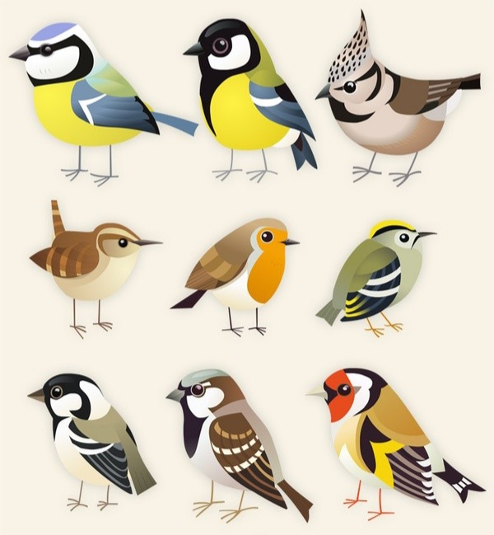
Ar girdėjai jų balselius?
https://www.youtube.com/watch?v=YDW2OpMjGwc&feature=emb_logo

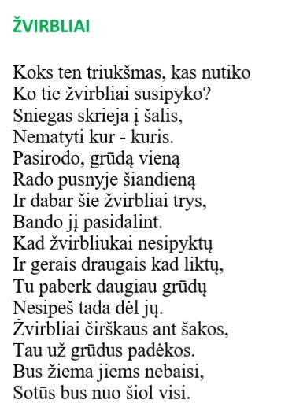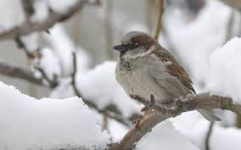
https://www.youtube.com/watch?v=RUJdPbylMlM
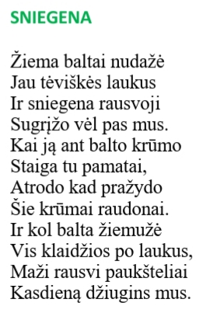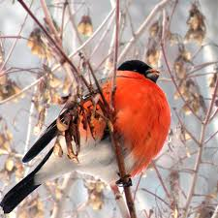

ZYLĖ 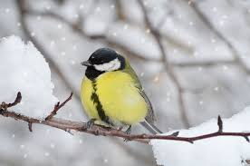
Atėjo žiema
Su didžiuliu šalčiu.
Ir kaip visada…
Mes sulaukėm svečių.
Atskrido zylutė-
Mažytė, graži.
Stuksena į langą…
Ja džiaugtis gali.
Pabersim kruopyčių,
Pavaišinsim lašinukais.
Pavalgys zylutė…
Sušils jos pilvukas.
ŠARKA

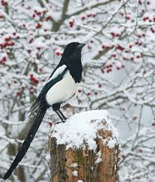
https://www.youtube.com/watch?v=GYiOsB3o6o8
https://www.youtube.com/watch?v=3XXSQyNkuHQ
VARNA
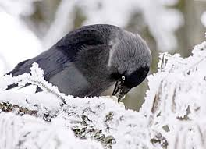
Skrenda varna vargana,
Nes jinai labai sena.
Skrenda varna vargana,
Sako: man skraidyt gana.
Skrenda varna vargana,
O už lango – dargana.
Žiema – paukšteliams tikras išlikimo metas. Sniego patalas užklojo laukus, parkus ir miškus.. Mažieji sparnuočiai neišgalėtų peržiemoti , jei ne gerieji žmonės, kurie parūpina maisto. Paukščius lesiname : saulėgrąžomis, balta duona, kruopų grūdeliais, avižiniais dribsniais, nesūdytais lašiniais, obuolių skiltelėmis, sorų kruopos, miežinės , sėmenys, putinų uogos, parduotuvėse parduodamas paukščių lesalas.
https://www.youtube.com/watch?v=OxYn9flHXis

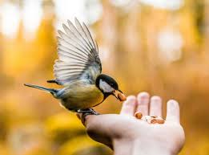
Pasiklausykime sniegenos laiškelio
https://www.youtube.com/watch?v=emHY3DPffN0
KUO NELESINTI? JUODA DUONA, SŪDYTU IR SALDINTU MAISTU, SUGEDUSIU IR SUPELYJUSIU MAISTU.

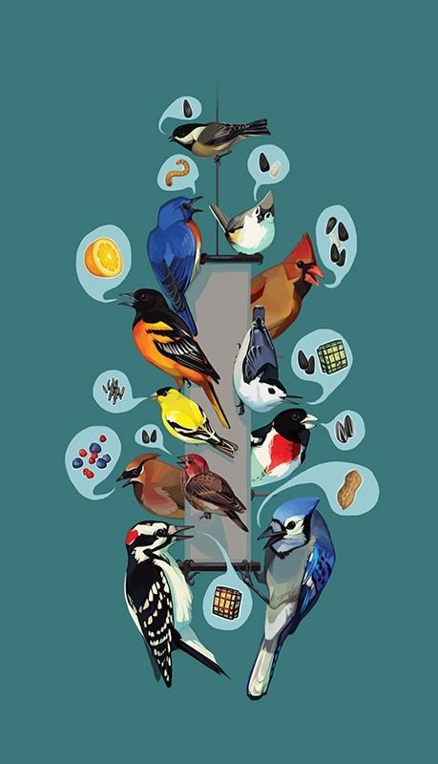
https://www.youtube.com/watch?v=la051OR7JV8
Pasiklausyk dainelės, pasakyk ką mėgsta lesti maži pelėdžiukai?
https://www.youtube.com/watch?v=0OrSM4Aw1mY

Vakaro pasakėlė.
Ką mėgsta lesti varnos? Kodėl varna pametė sūrį? O ar tau patinka , kai tave giria, sako gražus žodelius? Kaip jautiesi?
https://www.youtube.com/watch?v=yXc2wEDvBNg
RECEPTAI PAUKŠTELIŲ STALUI
Ištirpinkite taukus ir įpilkite į keksiukų formeles, įberkite sėklų mišinio ar kitų pagardukų ir palikite šaldytuve pusvalandukui) Nepamirškite prieš tai įdėti virvutės, kad kartu sustingtų.

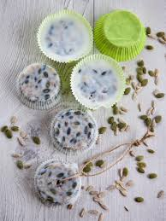
PAGAL MUZIKĄ ATKARTOKIM JUDĖSIUS.
https://www.youtube.com/watch?v=MoDakDw2Yf4
Pingvinas –vienintelis paukštelis, kuris džiaugiasi žiemą.
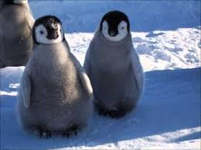
Surask paslėpusius daiktus , juos nuspalvink.

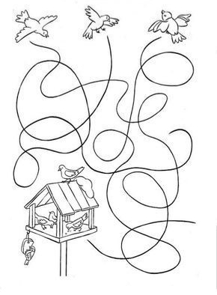
Kuris kieno šešėlis?

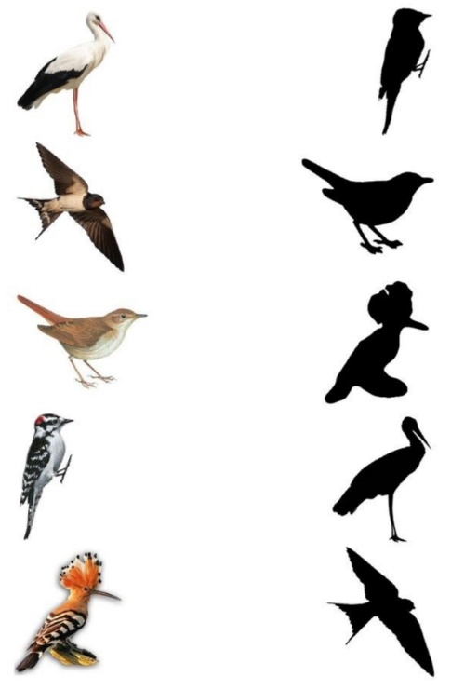
Nuvesk pieštuku takelį

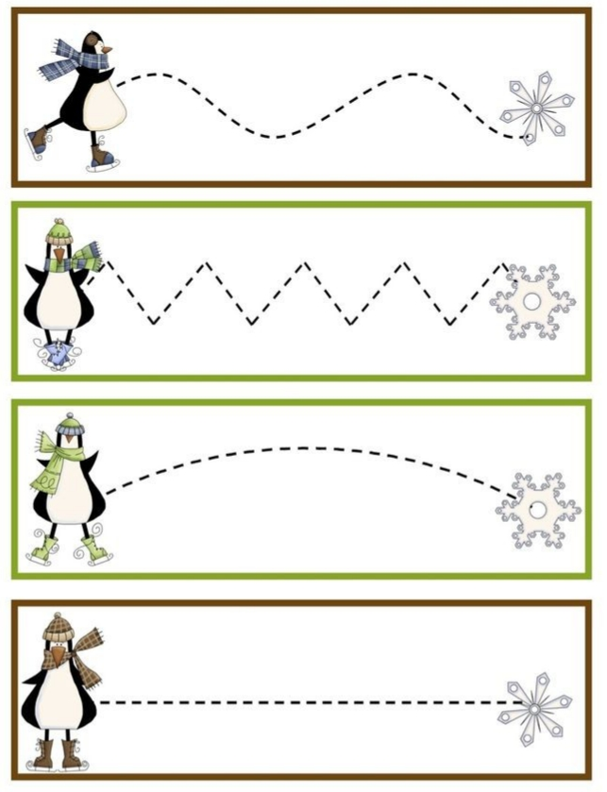
SUSIPAŽINKIME SU ŽVĖRELIAIS
https://www.facebook.com/gita.ju/videos/10221351446509988
Pažiūrėkim ,kaip miško žvėris ruošiasi žiemai.
https://www.youtube.com/watch?v=nE8ktpbujfs&fbclid=IwAR2S2dvQqlCKyiNZw09a31gQIfIR56tu0OBruNXb5ftwMXzCtAyj3KLlffg
IDĖJOS DARBELIAMS

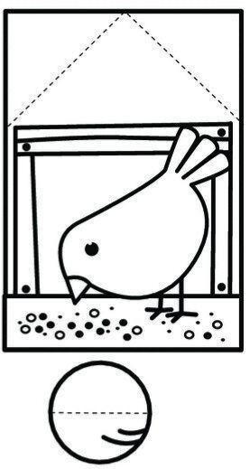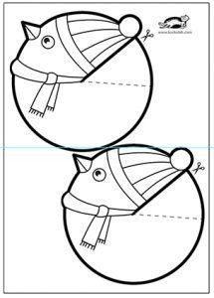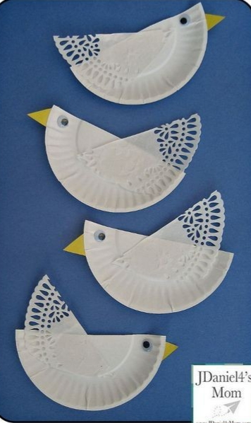
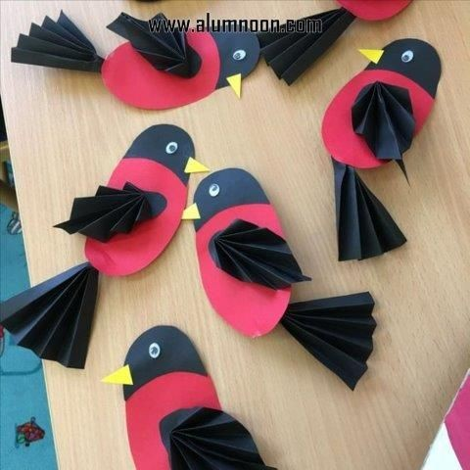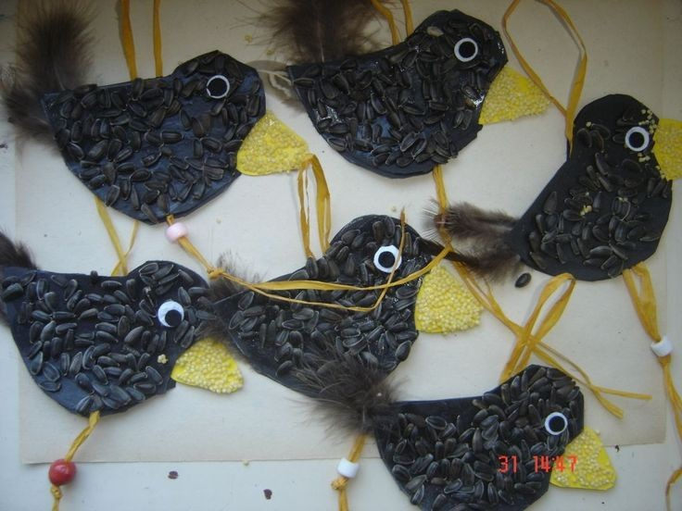
SĖKMĖS

